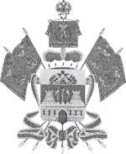  МИНИСТЕРСТВО ОБРАЗОВАНИЯ,  НАУКИ И МОЛОДЕЖНОЙ ПОЛИТИКИ КРАСНОДАРСКОГО КРАЯ  Государственное бюджетное учреждение  дополнительного образования  Краснодарского края  «Центр развития одаренности»  Красная ул., д.76, г. Краснодар, 350000  Тел. (861) 259-79-40  Е-mail: cro.krd@mail.ru  _______________ № _____________  на №____________от ____________ |  | ВИКТОРИНА ПО КУБАНОВЕДЕНИЮ  2019-2020 уч. г.  Задания  4 класс  Председатель предметно-методической комиссии: кандидат исторических наук, доцент, кафедры история России, замдекана факультета журналистики по воспитательной работе и социальным вопросам ФГБОУ ВО «КубГУ»  Шаповалов С. Н.

Фамилия
Имя
Отчество
Класс
ОУ
Муниципальное образование

1. (2 балла) Как историк Геродот в своем сочинении «История» называл Азовское море:

__________________________
(запиши свой ответ)

2. (2 балла) Какие племена на Кубани строили жилища, напоминавшие по форме гигантскую корзину из камыша, обмазанную глиной:

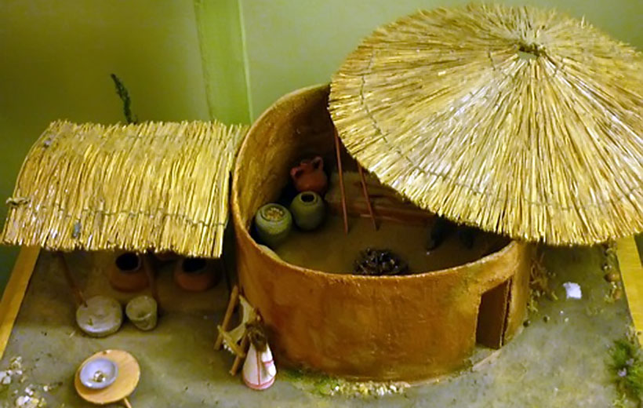

_____________________
(запиши свой ответ)

3. (2 балла) Какой из перечисленных кубанских городов удостоен звания «Город-герой»:
1. Анапа 3. Новороссийск
2. Геленджик 4. Сочи
3. Краснодар 6. Туапсе

____________________
(запиши свой ответ)

4. (2 балла) Напишите фамилию советской летчицы, участницы Великой Отечественной войны, подполковника, единственной в стране женщины, удостоенной полководческой награды – ордена Суворова:
_________________________
(запиши свой ответ)

5. (2 балла) Напишите название города, описание и изображение герба которого приведены ниже. Вам также нужно заполнить имеющиеся в тексте пропуски:
Современный герб города________________________________
Щит разделен на четыре части. В середине – красный щит с золотым вензелем царицы ________________________________. Сверху щит венчает золотая башенная корона. С двух сторон его поддерживают два казака. Золотая кайма щита обрамлена __________золотыми шестиконечными звездами – по количеству казачьих ________________________________в Черноморском казачьем войске в 1849 году.

6. (2 балла) Какой город на Кубани является городом-героем и городом-ветров:

_________________________
(запиши свой ответ)

7. (2 балла) Краснодарский край лидер во многих отраслях сельского хозяйства, поэтому за Кубанью прочно закрепилось имя:

________________________________
(запиши свой ответ)

8. (2 балла) На картинке изображена одна из главных достопримечательностей второго по численности населения города Краснодарского края. Как называется эта достопримечательность, и в каком городе она находиться:

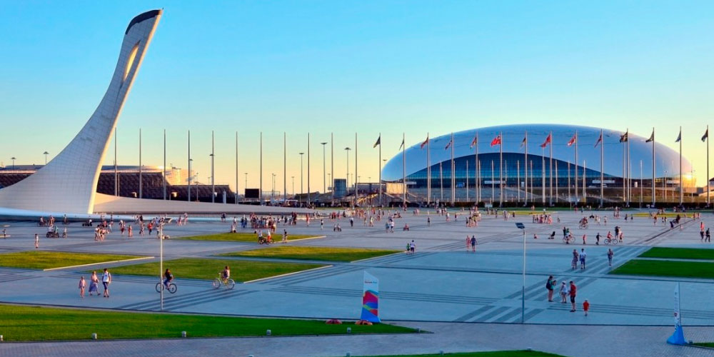

________________________________
(запиши свой ответ)

9. (2 балла) Соберите беспорядочно разбросанные буквы так, чтобы получились названия городов Краснодарского края:
1. ЙСЕК_________________________
2. БИАНСК _________________________
3. ИКООТКПРН_________________________

10. (2 балла) В каком море, омывающем территорию Краснодарского края, обитают дельфины, которых называют афалинами:

____________________
(запиши свой ответ)

Удачи!

Номер вопроса | 1 | 2 | 3 | 4 | 5 | 6 | 7 | 8 | 9 | 10
Баллы за ответ

